Лабораторна робота №33
Тема роботи: „ 3D Studio Max. Редагування полігональної сітки”
Мета: здобути навики моделювання об’єктів методом редагування полігональної сітки в Editable Poly та Editable Mesh.
Хід роботи
Завдання 1 Завдання 2 Завдання 3
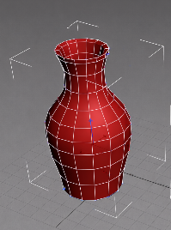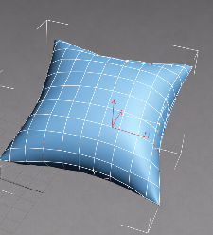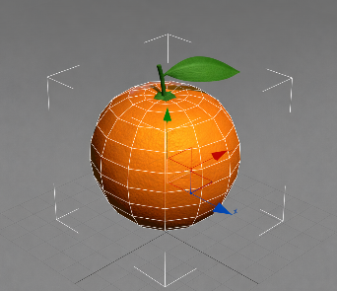
КОНТРОЛЬНІ ПИТАННЯ
- Полігональна сітка — об’єкт із вершин, ребер і полігонів.
- Дотримуватись топології, не створювати зайвих полігонів, уникати помилок (перетинів).
- Convert to Editable Poly / Mesh.
- Vertex, Edge, Border, Polygon, Element.
- Hide Edge / Invisible.
- У статус-барі (внизу).
- Команда Extrude.
- Delete.
- Weld (зварити).
- Переміщення, масштаб, обертання, Extrude, Bevel, Cut, Delete.
Висновок: Я здобув навики моделювання об’єктів методом редагування полігональної сітки в Editable Poly та Editable Mesh

